 | Rekvisisjon av slokkebistand fra helikopter
Til bruk for 110-sentral og brann- og redningsvesenet
Melding mottatt: | Dato: Klokke:
Leder av brann- og redningsvesenets innsats:  (Om annen enn melder) | Navn:  Mobilnummer:  Talegruppe i Nødnett:  Brann- og redningsvesen:  Kun brannsjef eller stedfortreder har rekvisisjonsrett. Ved redningstjenestetilfelle kan politimester rekvirere helikopter.
Brannsted: | Kommunenavn:  Kartreferanse:  Annet:  Husk å oppgi kartreferansen i desimale grader, og bruk kartreferanse til KO/oppmøteplass.  (Eksempel på kartreferanse: N 59.12345 E 10.12345) WGS 84 desimal (LAT og LON)  DSB kart – bilde viser hvor man finner rett kartreferanse (fjernes vinnsending av skjema). 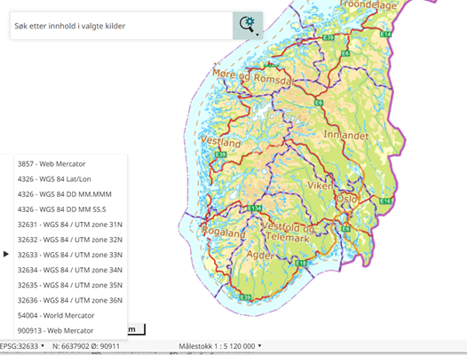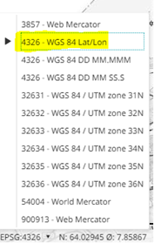
Andre relevante opplysninger
Kategori skogbrann | Bistand fra helikopteret skal prioriteres ved branner ev kategori 1 og 2.  For skogbranner av type 3 og 4 kan fremkommelighet for mannskaper og utstyr være vanskelig, og en mindre farlig brann kan utvikle seg til å få et stort omfang, og innsats med skogbrannhelikopter gjennomføres hvis mulig
   | 1: | Brann som truer liv og helse
   | 2: | Brann som truer bebyggelse og viktig infrastruktur  (kraftnett, trafikkårer med mer)
   | 3: | Brann i produktiv skog
   | 4: | Brann i busk, kratt, lyng og utmark - ikke produktiv skog
VIKTIGE TELEFONER | HRS Nord: Kontakttelefon: 75 55 90 00  Arctic Aviation AS:  Vakthavende pilot: +47 48 88 87 70 (bruk denne ved varsling)  Trafikk/OCC: +47 88 00 13 13  LEDERSTØTTE: 110 Sør-Vest 51 91 85 85  DSB vakttelefon: 48 21 20 00, beredskap@dsb.no  Vakthavende i DSB kontakter ledelsen i fagavdelingen
Utfylt skjema skal sendes: opn@jrcc.no brann@arcticaviation.no richard@arcticaviation.no beredskap@dsb.no og 110@110sorvest.no

